2012年全国各地中考数学解析汇编（按章节考点整理）
第十四章 频数分布
14.1频数与频率
（2012浙江省温州市，14，5分）赵老师想了解本校“生活中的数学知识”大赛的成绩分布情况，随机抽取了100份试卷的成绩（满分为120分，成绩为整数），绘制成右图所示的统计图。由图可知，成绩不低于90分的共有_____人。
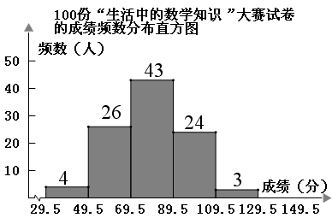
【解析】由频数分布直方图可知成绩不低于90分的共有24+3=27（人）
【答案】27
【点评】本题是统计与概率的频数分布直方图问题，解题时要能从所给的统计图、表中获取有用的信息.难度较小．

（2012山东莱芜， 19，8分）某校学生会准备调查六年级学生参加“武术类”、“书画类”、“棋牌类”、“器乐类”四类校本课程的人数：
（1）确定调查方式时，甲同学说：“我到六年级（一）班去调查全体同学”；乙同学说：“放学时我到校门口随机调查部分同学”；丙同学说：“我到六年级每个班随机调查一定数量的同学”。请你指出哪位同学的调查方式最合理；
（2）他们采用了最为合理的调查方法收集数据，并绘制了如图所示的统计表和扇形统计图。
类别 | 频数（人数） | 频率
武术类 | 25 | 0.25
书画类 | 20 | 0.20
棋牌类 | 15 | b=0.15
器乐类 | 40 | 0.40
合计 | a=100 | 1.00
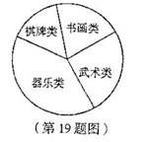
请你根据以上图表提供的信息解答下列问题：
① a= ， b= ;[来源:学科网]
②在扇形统计图中器乐类所对应扇形的圆心角的度数是 ；
③若该校六年级有学生560人，请你估计大约有多少学生参加武术类校本课程.
【解析】(1) 丙同学的抽样调查具有随机性、代表性和普遍性，甲乙同学的调查方式不具有随机性、代表性和普遍性，所以丙同学的调查方式最合理；[来源:学§科§网]
(2) ①a=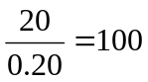，b=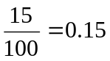
②器乐类所对应扇形的圆心角的度数=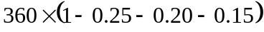=144°
③估计参加武术类校本课程的人数：560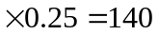
【答案】(1) 丙同学的调查方式最合理；
(2) ①a= 100， b= 0.15
②144°；
③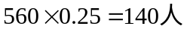
【点评】本题考察了数据的统计调查，以及用数据的描述，统计图表的互相转换，另外考察了统计中的重要思想即用样本估计总体.解决此类问题时，应仔细观察图表，利用各聘数和等于数据总数，各频率之和等于1.[来源:学科网]

14.2 频数分布直方图
（2012贵州铜仁，21，10分）某市对参加2012年中考的50000名初中毕业生进行了一次视力抽样调查，绘制出频数分布表和频数分布直方图的一部分．请根据图表信息回答下列问题：
（1）在频数分布表中，a的值为__________，b的值为__________，并将频数分布直方图补充完整；
（2）甲同学说“我的视力情况是此次抽样调查所得数据的中位数”，问甲同学的视力情况应在什么范围内？
（3）若视力在4.9以上（含4.9）均属正常，则视力正常的人数占被统计人数的百分比是________，并根据上述信息估计全市初中毕业生中视力正常的学生有多少人？

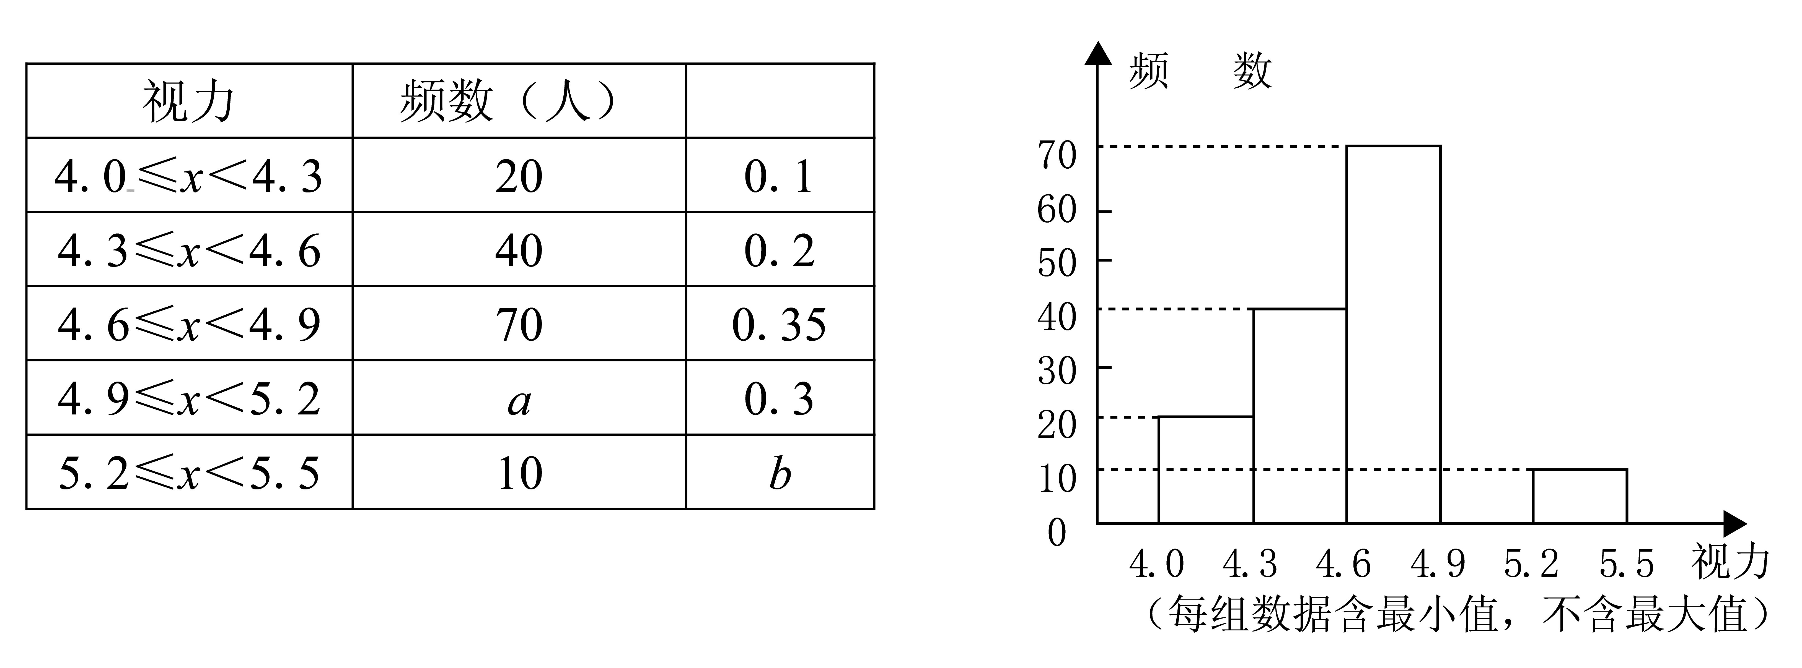
【分析】（1）首先利用表格数据求出样本的总人数，之后就可以求出a的值，再根据频率之和等于1，可求出b，最好再将频数分布直方图补充完整；
（2）根据中位数的定义可以求出此次抽样调查所得数据的中位数的视力范围，继而可得到甲同学的视力情况在什么范围内
（3）根据条件先求出视力在4.9以上（含4.9）的人数，除以总人数计算出视力正常的人数占被统计人数的百分比，然后根据样本估计总体的思想可求出全市初中毕业生中视力正常的学生有多少人[来源:Z*xx*k.Com]
【解析】（1）20÷0.1=200
a=200-20-40-70-10=60
b=10÷200=0.05
故填 60 0.05
（2）由题意可知：中位数在4.6x<4.9
所以甲同学的视力情况应4.6x<4.9
（3）视力正常的人数占被统计人数的百分比是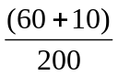×100%=35%
估计全市初中毕业生中视力正常的学生有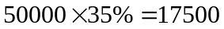(人)
【点评】此题考查了读频数分布直方图的能力及利用统计图获取信息的能力，同时也考查了中位数、众数的求法，是一道综合性试题。要求我们不仅会收集、整理数据信息，而且还要能对数据进行分析、加工、进一步作出判断和决策。此类型试题也是中考常考试的内容，所命题范围往往涉及到社会的一些热门话题，虽然题目信息量比较大，问题多，但难度不大，只要仔细做，都应该拿到满分。

（2012连云港，20，8分）今年我市体育中考的现场选测项目中有一项是“排球30秒对墙垫球”。为了解某校九年级学生此项目平时的训练情况，随机抽取了该校部分九年级学生进行测试，根据测试结果，制作了如下尚不完整的频数分布表：
组别[来源:Z。xx。k.Com] | 垫球个数x(个) | 频数（人数） | 频率
1 | 10≤x＜20 | 5 | 0.10
2 | 20≤x＜30 | a | 0.18
3 | 30≤x＜40 | 20 | B
4 | 40≤x＜50 | 16 | 0.32
 |  |  | 1
(1)表中a= ,b= ;
(2)这个样本数据的中位数在第 组。
（3）下表为（体育与健康）中考察“排球30秒对墙垫球”的中考评分标准，若该校九年级有500名学生，请你估计该校九年级学生在这一项目中得分在7分以上（包括7分）学生约有多少人？
排球30秒对墙垫球的中考评分标准
分值 | 10 | 9 | 8 | 7 | 6 | 5 | 4 | 3[来源:学&科&网] | 2 | 1
排球（个） | 40 | 36 | 33 | 30 | 27 | 23 | 19 | 15 | 11 | 7
【解析】（1）根据频率的有关知识解题．（2）根据中位数定义判断．（3）用样本估计总体．
【答案】（1）9；0.4 （2） 3
（3）得分在7分以上（包括7分）学生约有500×（0.4+0.32）=360.
【点评】本题用到的知识点：频数=频率×总数，频率=频数÷总数，中位数的定义：将一组数据从小到大依次排列，把中间数据（或中间两数据的平均数）叫做中位数．用样本估计总体．

（2012浙江丽水3分，8题）为了解某中学300名男生的身高情况，随机抽取若干名男生进行身高测量，将所得数据整理后，画出频数分布直方图（如图）.估计该校男生的身高在169.5cm~174.5cm之间的人数有（ ）
A.12 B.48 C.72 D.96
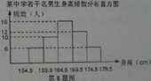
【解析】观察直方图可知，随机抽取的男生人数为6+10+12+16+6=50，其中身高在169.5cm~174.5cm之间的人数有12人，故该校300名男生中身高在169.5cm~174.5cm之间的人数为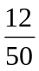×300=72（人）.
【答案】C
【点评】在解答频数与频率相关的题目时，正确理解频数与频率、样本与总体的关系，是解决此类问题的关键.

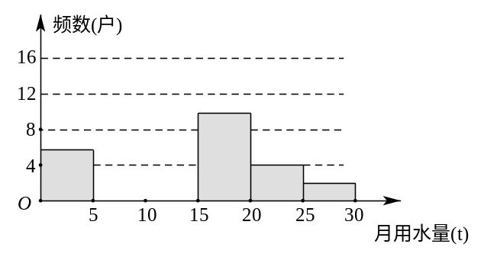
（2012安徽，20，10分）九（1）班同学为了解2011年某小区家庭月均用水情况，随机调查了该小区部分家庭，并将调查数据进行如下整理，
第20题图
月均用水量(t) | 频数(户) | 频率
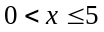 | 6 | 0.12
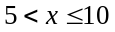 |  | 0.24
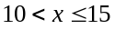 | 16 | 0.32
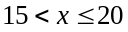 | 10 | 0.20
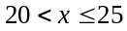 | 4
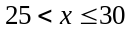 | 2 | 0.04
请解答以下问题：
（1）把上面的频数分布表和频数分布直方图补充完整；
（2）若该小区用水量不超过15t的家庭占被调查家庭总数的百分比；
（3）若该小区有1000户家庭，根据调查数据估计，该小区月均用水量超过20t的家庭大约有多少户？
【解析】本题考查了数据的统计中的频数分布表和不完整的频数分布直方图.所有的频数和就是样本容量，所有频率和等于1，且有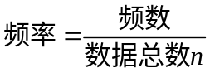，
（1）数据总数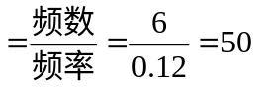 ，50×0.24=12，4÷50=0.08，
（2）用水量不超过15吨是前三组，（0.12+0.24+0.32）×100﹪=68﹪
（3）用样本来估计总体，根据抽取的样本超过20吨的家庭数，来估计该小区的情况..
【答案】解：（1）统计中的频数分布表和不完整的频数分布直方图，补充如下
（2）用水量不超过15吨是前三组，（0.12+0.24+0.32）×100﹪=68﹪
（3）1000×（0.04+0.08）=120（户）
【点评】本题考查读频数分布直方图的能力和利用统计图获取信息的能力，利用统计图获取信息时，必须认真观察、分析．研究统计图，才能作出正确的判断和解决问题．

（2012甘肃兰州，24，8分）5月23、24日，兰州市九年级学生进行了中考体育测试。某校抽取了部分学生的一分钟跳绳测试成绩，将测试成绩整理后作出如下统计图。甲同学计算出前两组的频率和是0.12，乙同学计算出第一组的频率和为0.04，丙同学计算出从左至右第二、三、四组的频数比为4︰17︰15。结合统计图回答下列问题：
（1）这次共抽取了多少名学生的一分钟跳绳测试成绩？
（2）若跳绳次数不少于130次为优秀，则这次测试成绩的优秀率是多少？
（3）如果这次测试成绩的中位数是120次，那么这次测试中，成绩为120次的学生至少有多少人？
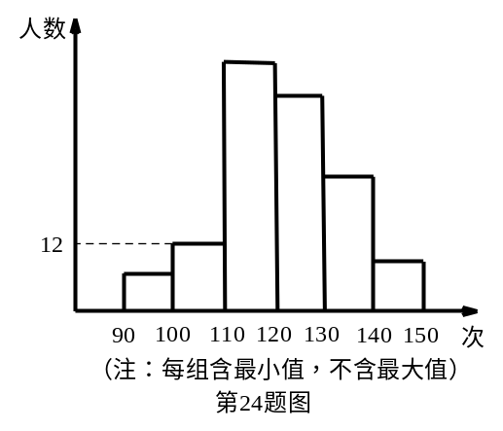
解析：（1）根据题意：结合各小组频数之和等于数据总和，各小组频率之和等于1；易得第二组的频率0.08；再由频率、频数的关系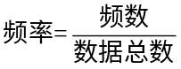可得总人数．
（2）根据题意：从左至右第二、三、四组的频数比为4：17：15，和（1）的结论；容易求得各组的人数，这样就能求出优秀率．
（3）由中位数的意义，作答即可．
解：(1) 第二组的频率为0.12-0.04=0.08，又第二组的人数为12人，故总人数为 12/0.08=150（人）,即这次共抽取了150名学生的一分钟跳绳测试成绩 .
(2)第一组人数为150×0.04=6（人），第三组人数为51人， 第四组人数为45人，
这次测试的优秀率为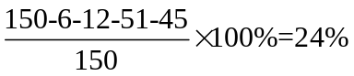
(3)成绩为120次的学生至少有7人
点评：本题考查了利用统计图获取信息的能力．利用统计图获取信息时，必须认真观察、分析、研究统计图，才能作出正确的判断和解决问题．同时对频率、频数灵活运用的综合考查，关键是要掌握各小组频数之和等于数据总数，各小组频率之和等于1．频率、频数的关系为：，难度一般．

（2012深圳市 19 ，7分）为了解2012年全国中学生创新能力大赛中竞赛项目“知识产权”笔试情况，随机调查了部分参赛同学的成绩，整理并制作图表如下。
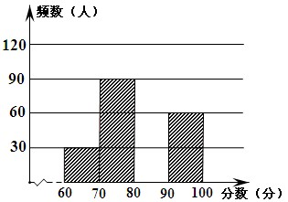
请根据以上图表提供的信息，解答下列问题：
分 数 段 | 频数 | 频率
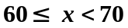 | 30 | 0.1
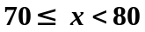 | 90[来源:学。科。网]
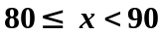 |  | 0.4
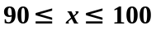 | 60 | 0.2

[来源:学科网ZXXK]

（1）本次调查的样本容量为 ；
（2）在表中， ， ；
（3）补全频数分布直方图；
（4）参加比赛的小聪说，他的比赛成绩是所在抽查同学成绩的中位数，据此推测他的成绩落在 分数段内；
（5）如果比赛成绩80分以上（含80分）为优秀，那么你估计该竞赛项目的优秀率大约是
。
【解析】样本容量，仅指样本的大小，没有单位；可通过分数段的频数和频率先求出样本参赛同学的人数，从而求出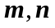的值；这组数据的中位数，按从小到大的顺序排列后，依题意知是第150、151个数据的平均数，而这两个数据落在80—90分这一组内。最后一问，是依据样本来估计总体，算出样本中80分以上分数的频率和化为百分数即可。
【解答】（1）300；（2）120；0.3；（3）略（4）80—90 ；⑤ 60﹪
【点评】掌握频数、频率与数据的总数之间的关系是解决问题的关键。另外，频数之和，等于数据的总个数，频率之和等于1这些基本结论也必须牢记。易错点是样本容量带上单位；其次中位数的意义含糊不清，导致判断错误。

